*Аналитическая записка*

*касательно размещения на официальных городских сайтах информации о востребованных специальностях*

Недостаток информации о рынке труда негативно сказывается на выборе профессии, процессе трудоустройства, эффективности образовательных программ, и экономики, в целом.

На одном из заседаний диалоговых площадок социального проекта «Политическая культура Казахстана» Общественного фонда «Информационно-ресурсный центр», посвящённому вопросам труда и занятости в Алматы – жителями озвучена проблема низкой осведомленности о востребованных профессиях на городском рынке труда. Одним из предложений было – размещение данной информации на городских сайтах. Данная информация облегчила бы выбор профессии для молодежи.

Вместе с тем, даже учитывая тот факт, что официальная статистическая информация является открытой, но для рядовых жителей – поиск и анализ информации не является простой задачей, необходимо иметь минимальный набор аналитических навыков для обработки статистической информации и, в целом, иметь опыт работы с такого рода сайтами и порталами.

Кроме того, данный опыт уже реализован во многих городах мира. Так, к примеру, на сайте Аналитического центра Москвы есть специальная рубрика – спецпроекты, один из которых посвящен абитуриентам и молодым специалистам[1].

**Рисунок 1. Инфографика по спецпроекту «Главное о специальностях для студентов Москвы»**



Одним из разделов проекта является информация «Кем работать после ВУЗа», где представлена информации о динамике занятых и заработной плате по отраслям экономики.

**Рисунок 2. Инфографика раздела «Кем работать после ВУЗа»**

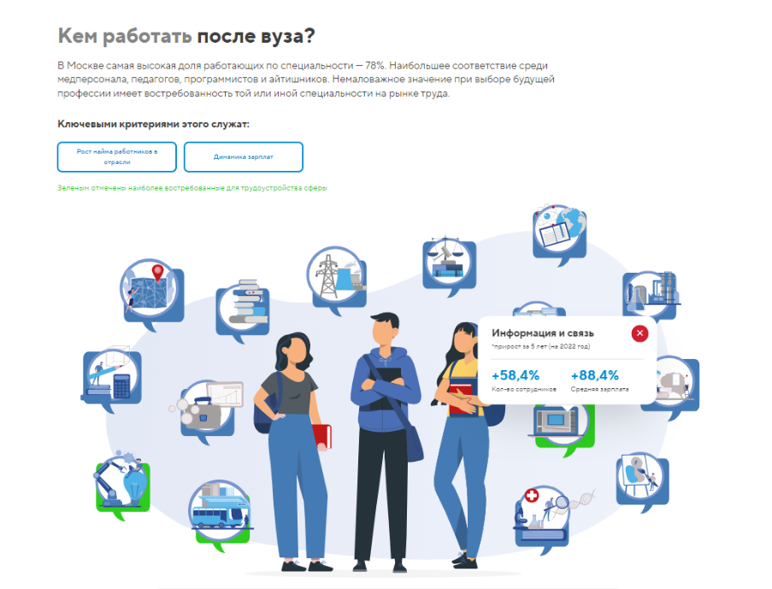

Также, показательным может служить опыт г.Лондон, где на муниципальном сайте мэрии размещена информация о приоритетных для работы сферах городской экономики[2] (Приложение 1).

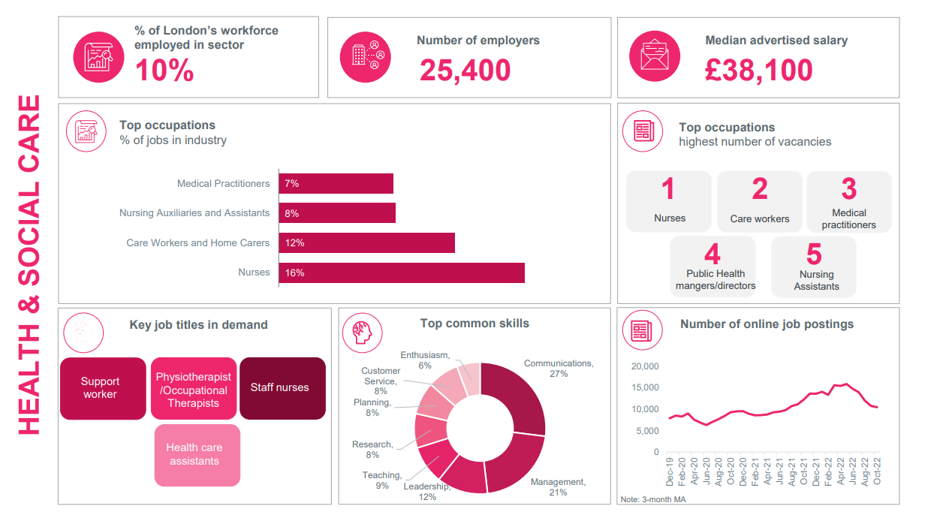**Рисунок 3. Инфографика по приоритетным секторам для работы пример Лондона)**

На основании вышеизложенного, предлагается рассмотреть возможность представления на регулярной основе (ежеквартально) информации о трендах городского рынка труда на официальных сайта акимата города Алматы (к примеру, сайты – Управления образования, Управления занятости и социальных программ, Управления молодежной политики, портал Open Almaty, сайт ЦРА и др.) в виде дайджестов или инфографики.

Пример инфографики с актуальными данными представлен в Приложении 2.

Вносится в качестве предложения.

**Приложение 1**

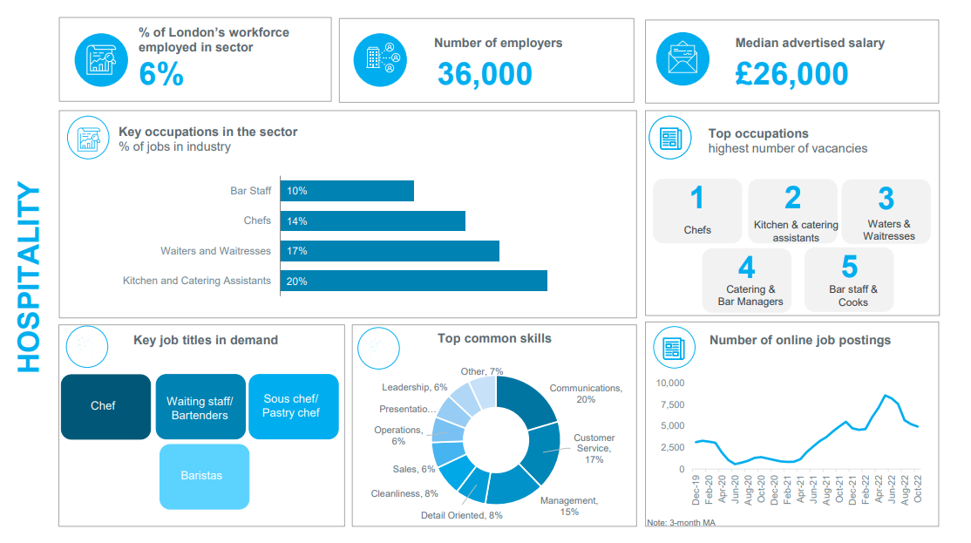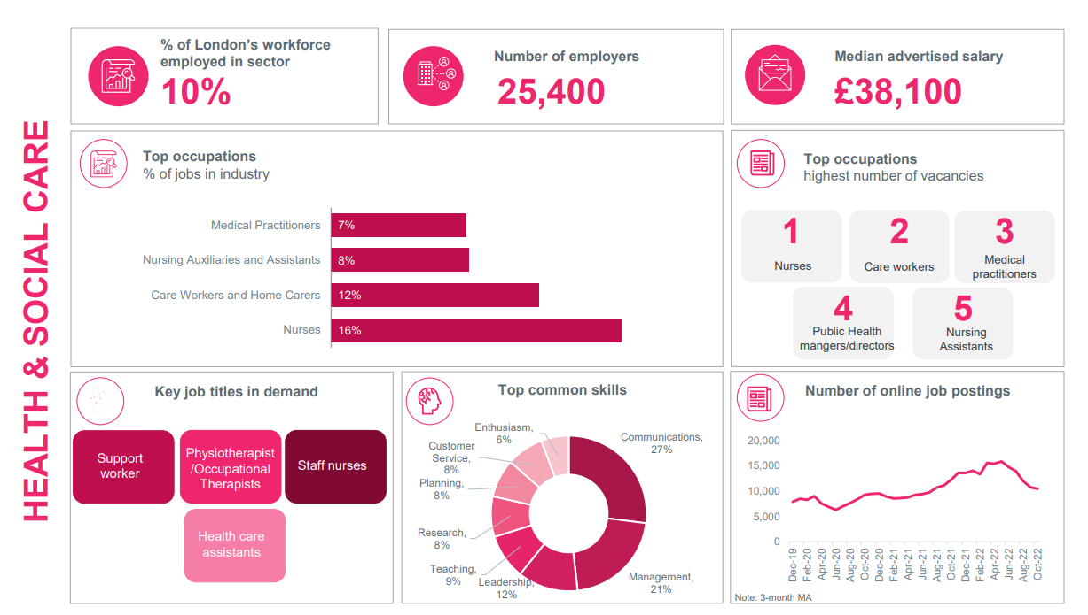

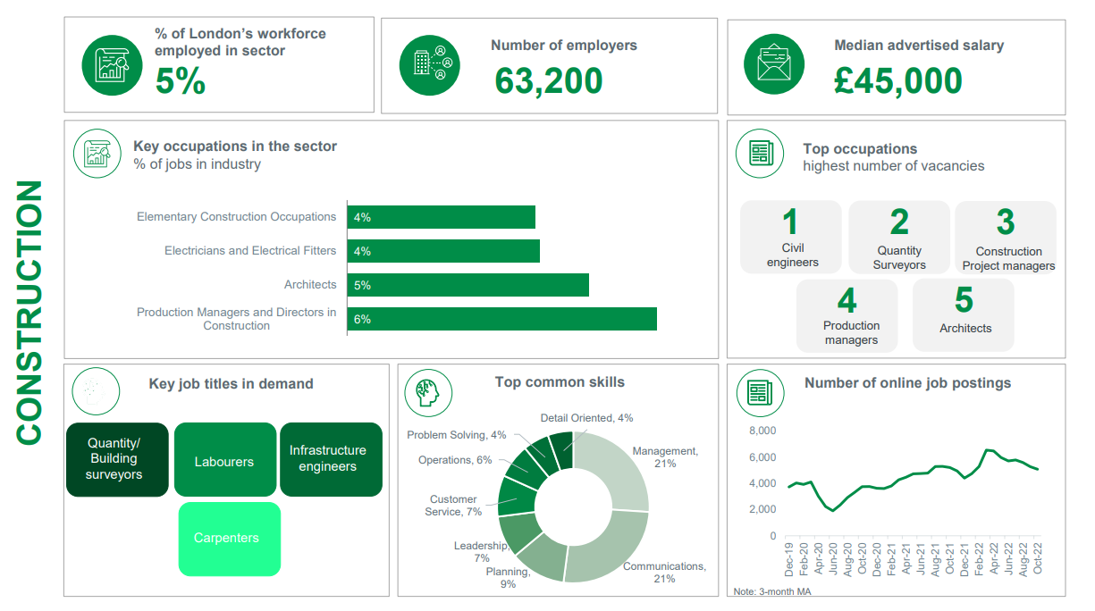

**Приложение 2**

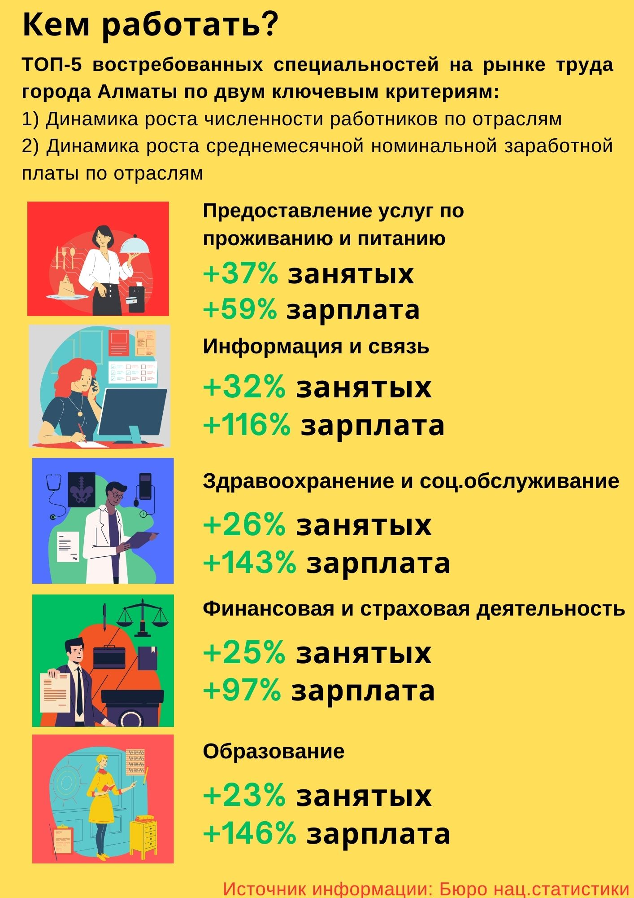

1. <https://ac-mos.ru/analytics/student/>
2. <https://www.london.gov.uk/>